系统文档

《大明侠客令》

剧情系统

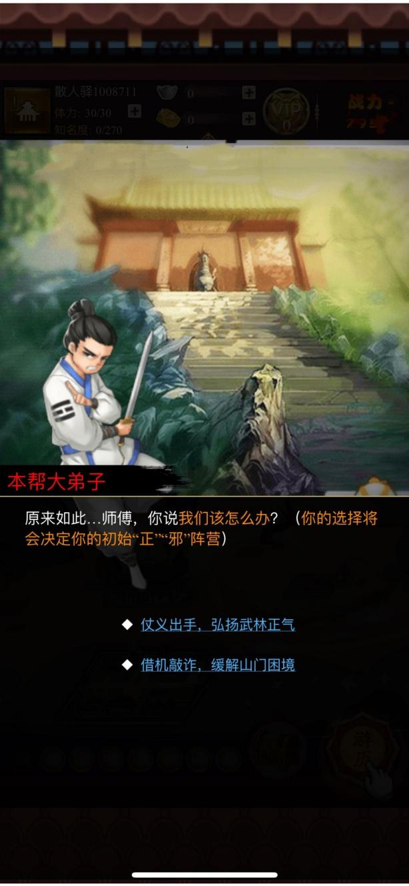

**初拟日期: 2022.01.26**

**完成日期: 2022.01.30**

**修订日期:** **2022.01.30**

**作者: 杨俊逸**

# 目录

目录 2

版本记录 3

修改记录 3

1.系统目标 4

2.系统概述 4

表现形式 4

交互 4

3.剧情系统设计 4

进入剧情 4

操作逻辑 4

表现 4

立绘 4

名称 4

动作 4

背景图 4

站位设计 5

对话表现设计 5

对话框限制 5

文本颜色 5

对话区分 5

文本出现速度 5

对话类型 5

多结局 5

时间限制 5

剧情存档规则 5

6.剧情系统说明表 6

9.ue需求 8

大厅界面 8

任务地图界面 9

剧情界面 10

交互图 14

13.美术需求 15

14.音效需求 15

# 版本记录

## 修改记录

|  |  |  |
| --- | --- | --- |
| **日期** | **作者** | **修改概要及链接** |
| 1.28 | 杨俊逸 | 1.1版本撰写了系统目标、剧情系统概述、具体的剧情系统设计、配置表、ue需求、美术需求、音效需求 |
| 1.30 | 杨俊逸 | 1.2版本添加了6张详细剧情系统ue图，对ue需求进行了修改 |

# 1.系统目标

* 设计剧情系统页面
* 剧情系统用对话的形式表现剧情

# 2.系统概述

## 表现形式

* 本剧情系统主要表现形式为对话表现
* 极少数剧情会以动画形式展现

## 交互

* 普通对话及旁白等，玩家点击任意处继续
* 选项对话玩家可以有不同的选择
* 剧情内的多种选项不会改变实际的剧情走向，仅对当前对话以及奖励产生影响

# 3.剧情系统设计

## 进入剧情

* 选择进入任务/副本
* 点击游历键会自动进入关卡，如果有剧情，则自动弹出剧情对话界面
* 玩家完成对话后，会自动进行下一步操作
* 完成当前关卡剧情后会显示“xxx事件完成”框

## 操作逻辑

* 普通对话点击轻触任意处继续
* 选择对话玩家必须点击两段回答/选项中的其中一项才会进行下一步操作

## 表现

### 立绘

* 不同的角色有不同的姓名，但帮派相同的会有相同立绘

### 名称

* 不同的角色有不同的姓名，但帮派相同的会有相同立绘

### 动作

* 不同帮派的角色会有不同动作

### 背景图

* 采用符合当前剧情的背景，同一剧情一般不会变换

### 站位设计

* 自己、己方角色和当前友军角色立绘会在左下方
* 对手戏方角色立绘在背景图右下方
* 极其重要的角色出场会站在中央下方，后面根据是否为友军判断位置

## 对话表现设计

### 对话框限制

300字

### 文本颜色

* 文本主要为白色黑体字
* 特殊/重要文本彩色
* 选项内容为蓝色

### 对话区分

* 对话直接用文本表现
* 对话之外的文本会用“（）”框住

### 文本出现速度

* 文本会以一个恒定的速度一一出现

### 对话类型

* 普通对话，无选择
* 选项对话
* 对应回答
* 对应回答，不同的选择会有不同的剧情对应，但不会影响再下一步剧情发展。即选项句段一的1/2会有对应句段二的回答1/2，但句段三不会有影响

### 多结局

* 无

## 时间限制

* 无

## 剧情存档规则

* 无存档，如果意外退出游戏会从当前关卡第一幕处重新开始对话/剧情
* 直到当前对话完成会自动留档

# 6.剧情系统说明表

|  |  |  |  |  |  |
| --- | --- | --- | --- | --- | --- |
| 属性英文 | 中文说明 | 数据类型 | 值域 | 单位 | 用法备注 |
| hero_id | 英雄身份标识 | int | [1,∞) | 无 | 无 |
| name | 中文名 | str | 无 | 无 | 无 |
| hero_type | 角色类型 | int | [1,99)  1=我  2=门派大弟子  3=门派二弟子  4=门派三弟子  5=小女贼  6=敌方主角色  7=重要推进npc  8=路人1  9=路人2  10=旁白 | 无 | 无 |
| dialogue_type | 对话类型 | int | [1,99]  1=普通对话  2=选项对话1  3=选项对话2  4=选项对话3  5=选项对话4  6=回应对话1  7=回应对话2  8=回应对话3  9=回应对话4  10=旁白  11=心理描写  12=简介 | 无 | 无 |
| dialogue | 对话 | str | 无 | 无 | 直接填写 |
| drawing_id | 立绘 | str | 无 | 无 | 无 |
| action_id | 动作 | str | 无 | 无 | 无 |
| background_id | 背景图 | str | 无 | 无 | 无 |
| position | 站位 | int | [1,10)  1=左边  2=右边  3=正中间 | 无 | 无 |
| click_continue | 点击继续 | int | [1,99)  1=点击任意处继续  2=点击选项1  3=点击选项2  4=点击选项3  5=点击选项4  6=点击任务物品1  7=点击任务物品2  8=点击任务物品3 | 无 | 无 |

# 9.ue需求

## 大厅界面

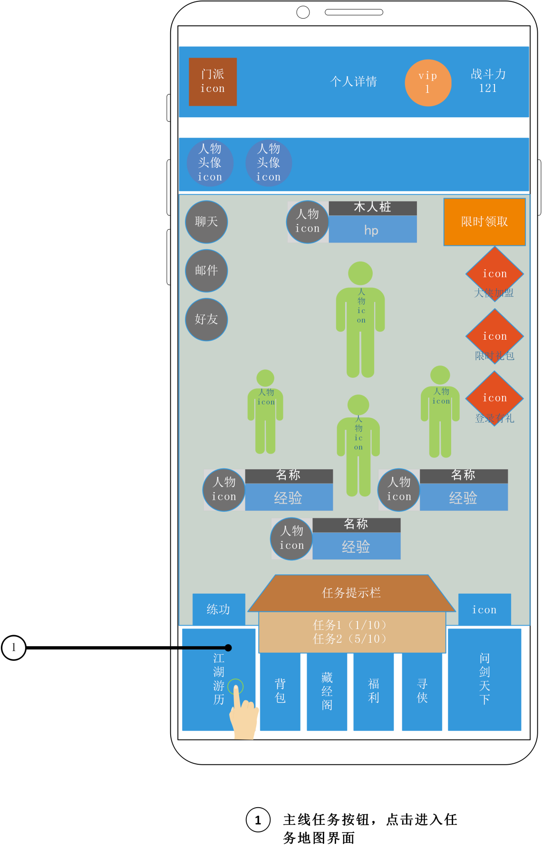

## 任务地图界面

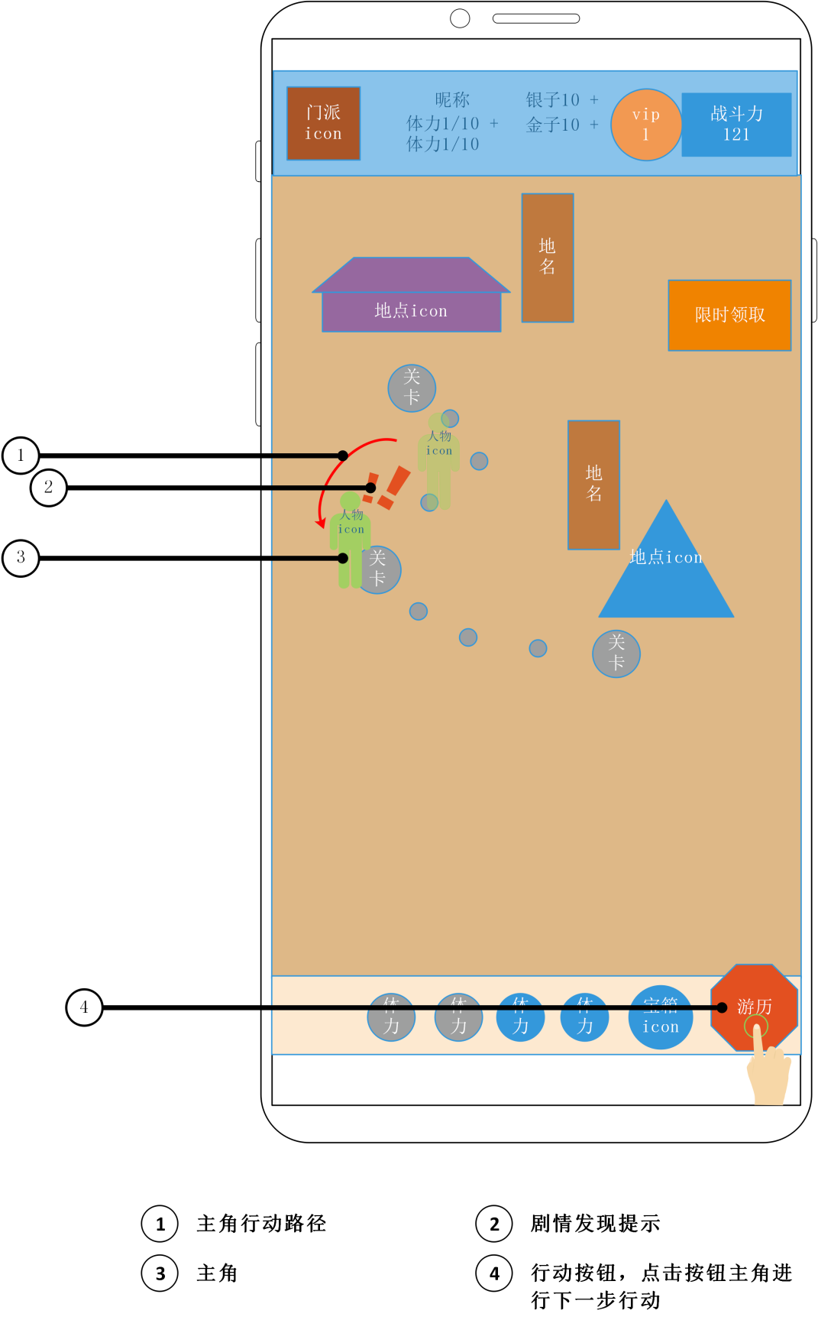

## 剧情界面

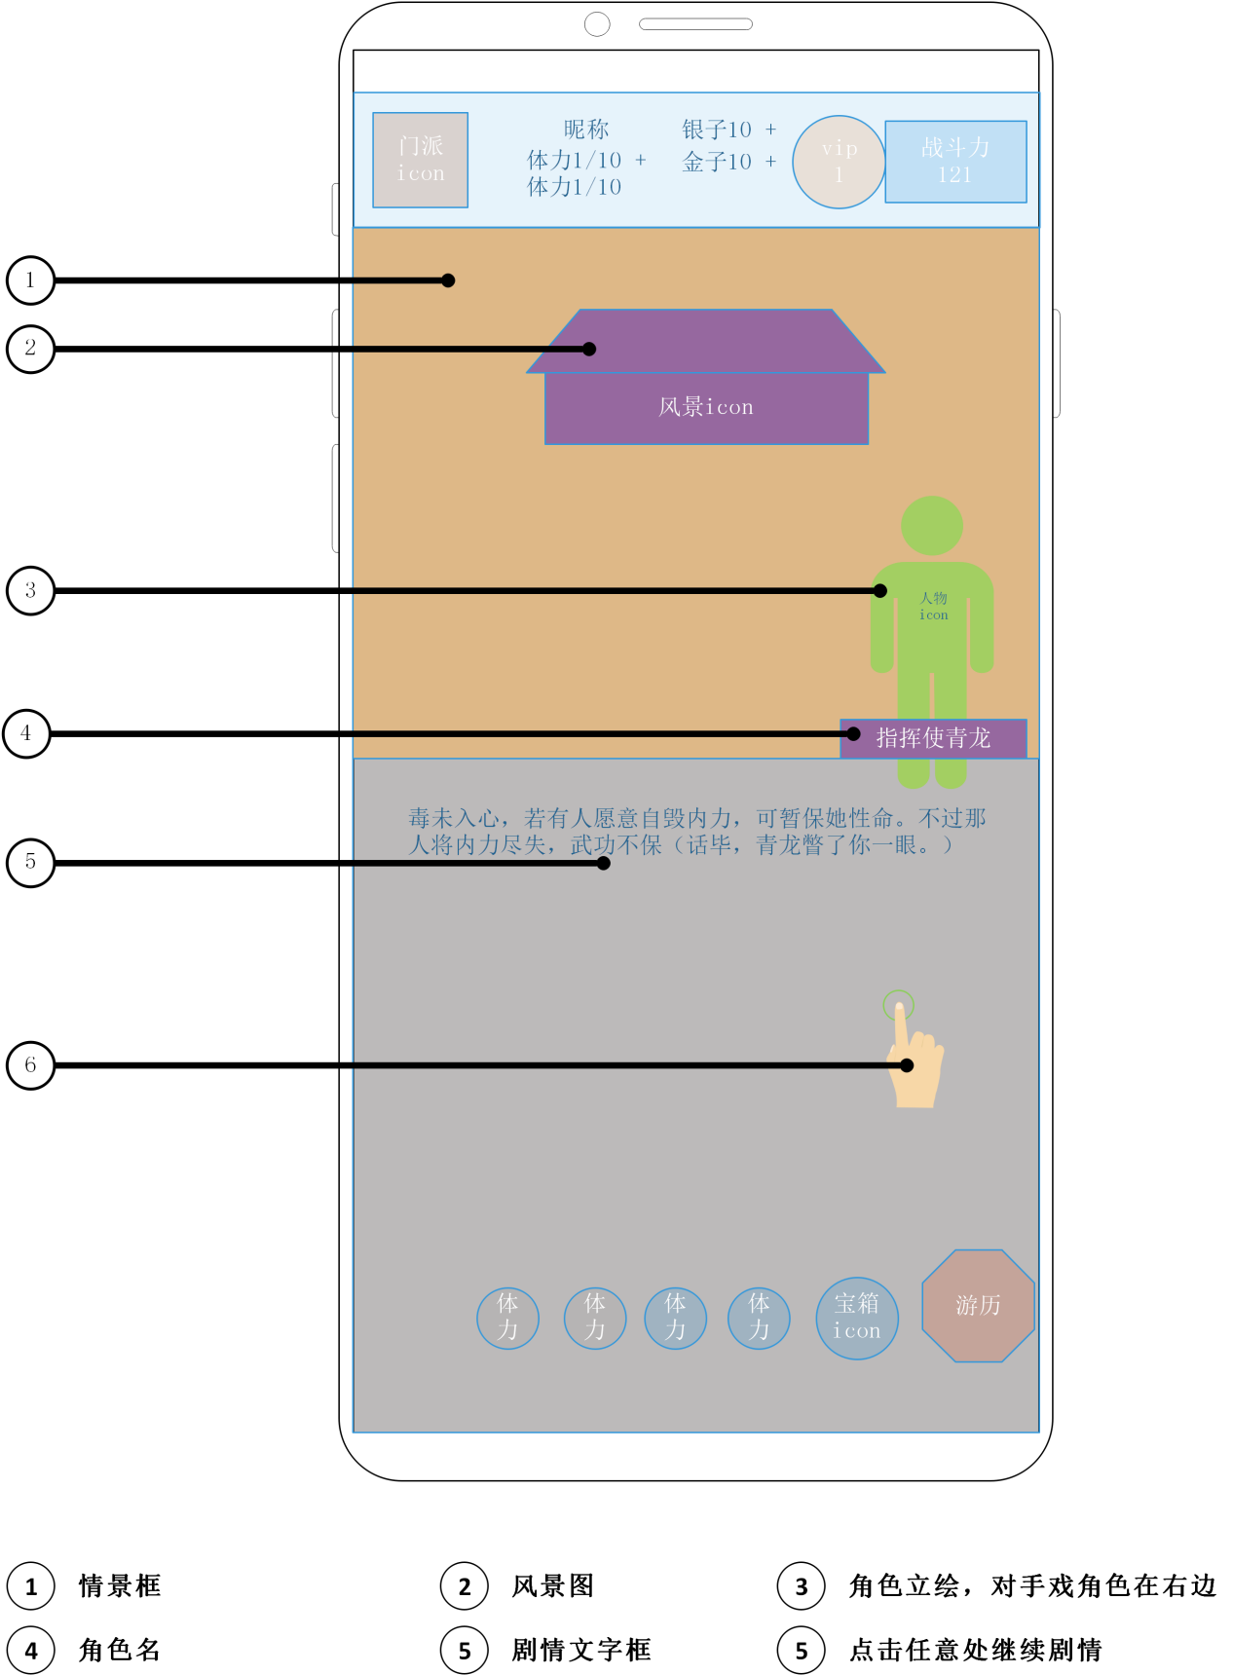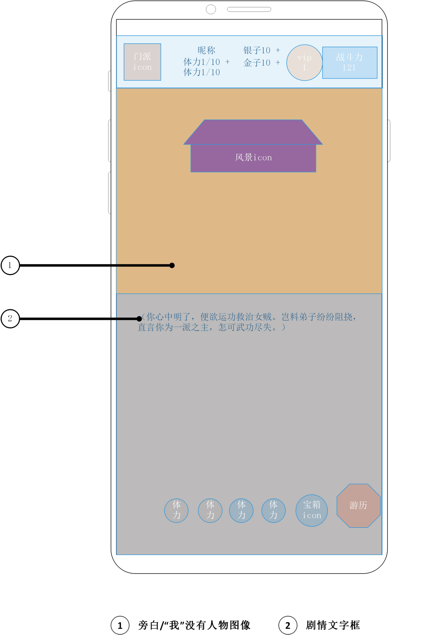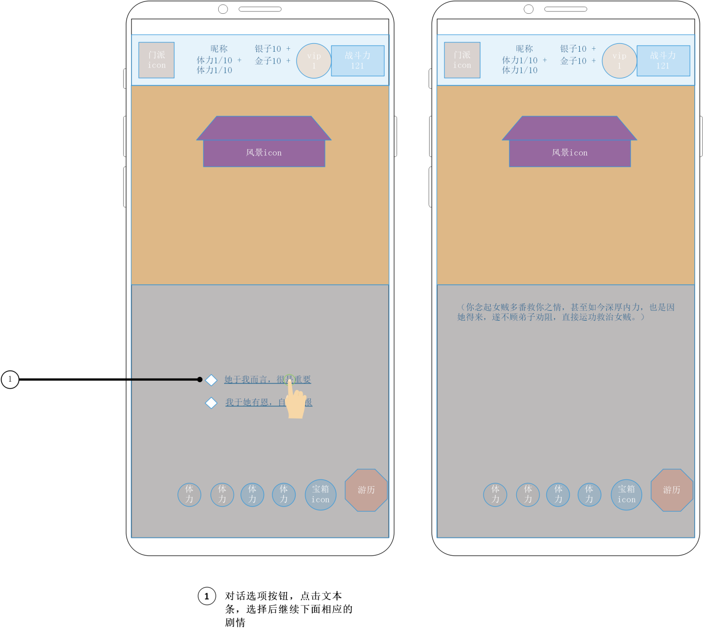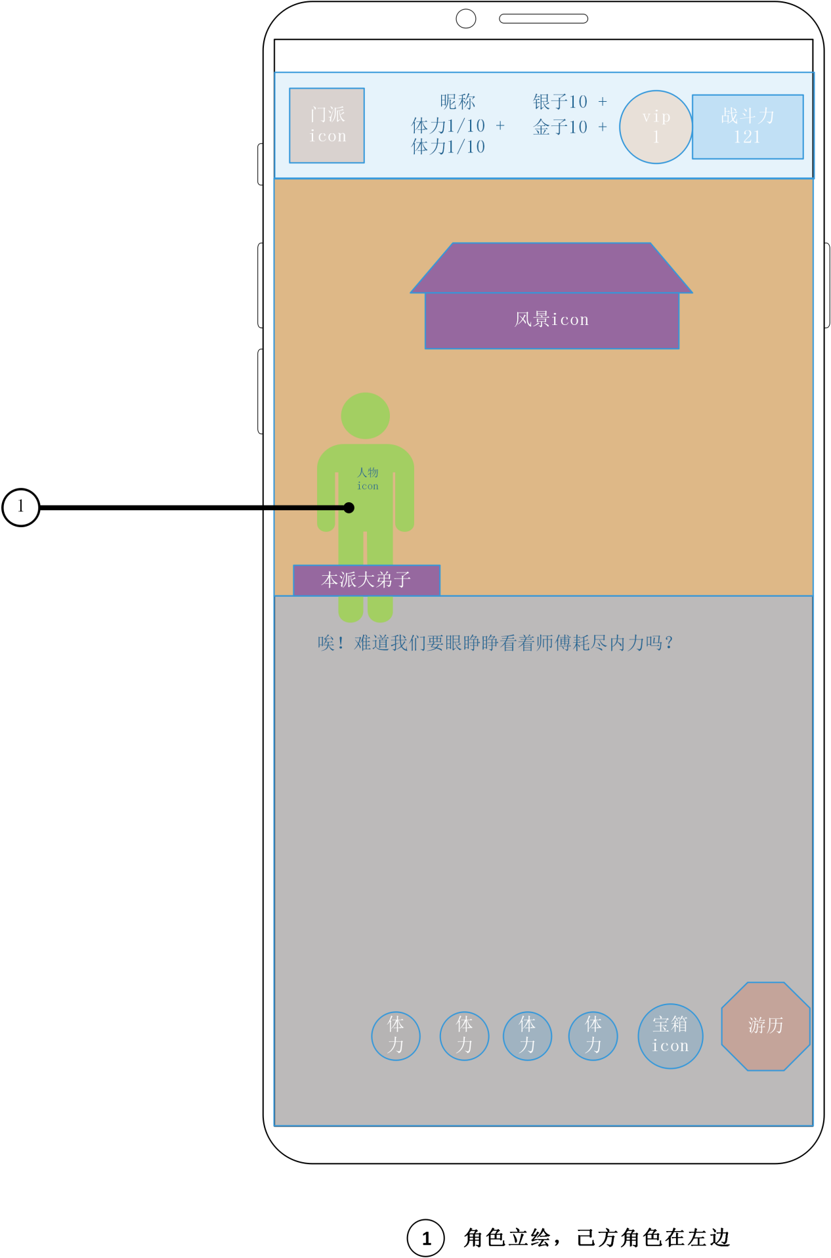

## 交互图

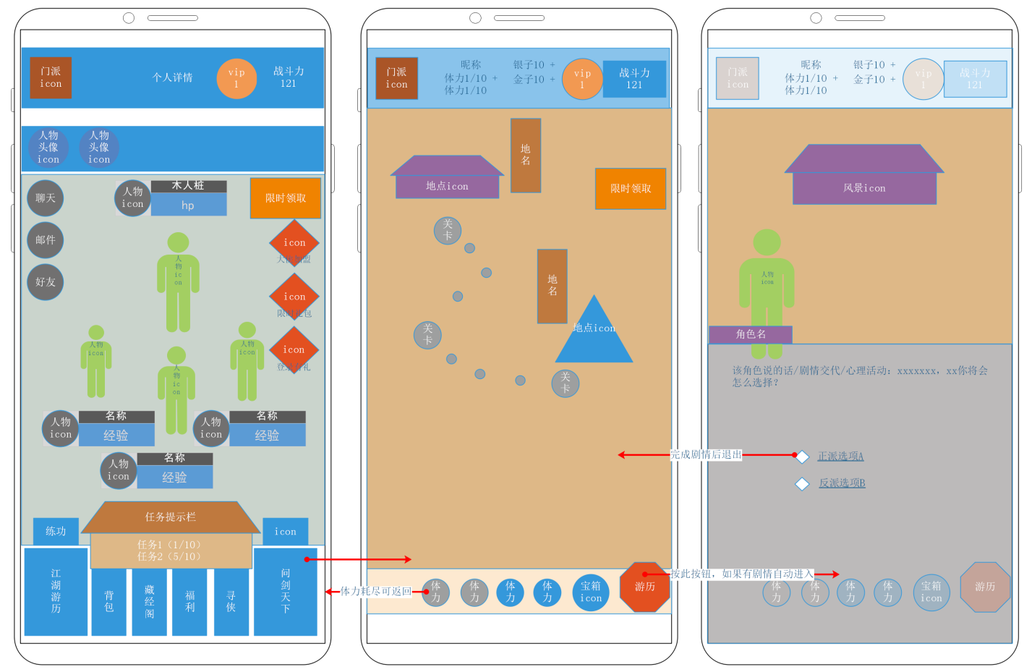

# 13.美术需求

* 略

# 14.音效需求

* 略